CCTP Eclairage de sécurité adressable avec BAES URAPROOF ADR

L’installation d’éclairage de sécurité sera réalisée avec des blocs adressables de marque URA et une centrale adressable URA réf. 140 110, ou strictement similaire.

Caractéristiques de la centrale adressable :
- Centrale de type modulaire sans afficheur pour intégration en coffret modulaire ou armoire sur rail DIN
- Gestion de 1023 BAES sur une centrale et jusqu’à 3069 sur 3 centrales chainées.
- Borniers de raccordement pour liaisons RS 232 et RS 485
- Port de raccordement USB
- Interface TCP / IP intégrée avec prise RJ 45.
- Liaison filaire directe avec le PC de supervision non dédié par RS 232 ou RS 485 ou cordon USB
- Liaison à distance avec le PC de supervision via réseau Internet ou intranet, ou réseau téléphonique commuté par modem ref. 140 112 (prévoir un modem pour le PC de supervision et un modem par centrale)
- Fonction télécommande de mise au repos intégrée, par poussoirs « allumage et extinction » en face avant avec témoins lumineux
- Raccordement pour télécommande de mise au repos déportée ou automatisme type locaux à sommeil réf. 140 012 de marque URA
- 2 relais défauts RTC libres de tout potentiel, paramétrables par zones géographiques et/ou types de défaut et/ou pourcentage de BAES en défaut, pour report sur l’alarme technique du bâtiment. La commutation d’un relais sera accompagnée de l’allumage d’un voyant jaune en face avant de la centrale. Les relais pourront être acquittés à distance depuis le logiciel d’exploitation URAVISION.
- Mémoire interne permettant de stocker les 1000 derniers évènements intervenus sur l’installation (heure, type de défauts, commandes, adresse bloc en défaut…)

Dans le cas d’un raccordement sur réseau informatique, un message email pourra être envoyé par la centrale pour indiquer que l’installation présente des défauts.
La centrale intègre un web serveur permettant depuis un navigateur internet de consulter :
- Le nombre de blocs installés,
- Le nombre de blocs en dysfonctionnement et la nature des défauts

Le bus de communication présente une typologie en ligne, et/ou en arborescence et/ou en étoile.
La liaison entre la centrale et les BAES sera réalisée en câblage traditionnel, par 2 conducteurs d’une section d’au moins 1.5 mm².
Le raccordement du bus de communication aux BAES sera de type non polarisé, de manière à ne pas faire l’objet d’un repérage particulier.

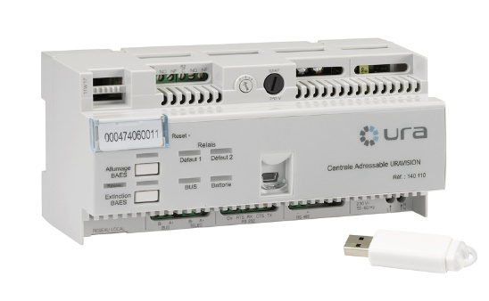
Centrale pour BAES adressable réf. 140 110

Logiciel de gestion URAVISION

Le logiciel, installé sur un PC non dédié, devra permettre la supervision centralisée d’une installation en raccordement direct (RS 485, 432 ou USB) ou de plusieurs installations à distance.
Le logiciel de gestion type URAVISION de marque URA sera livré avec la centrale de gestion adressable.
L’utilisation du logiciel sera sécurisée par codes d’accès avec des mots de passe hiérarchisés.

Pour permettre l’exploitation de l’installation et les opérations de maintenance le logiciel comportera les fonctions suivantes :
- Lancement automatique du logiciel au démarrage du PC de supervision
- Gestion multi sites à distance
- Gestion multipostes sur réseau TCP / IP
- Visualisation du nombre de BAES en défaut et des types de défauts par interface graphique type « camembert »
- Visualisation des alertes défauts émis par le système
- Visualisation des BAES en défaut par sélection géographique et/ou types de défauts.
- Visualisation de la fiche individuelle de chaque BAES, avec indication de la localisation, de l’adresse, du type de BAES, de l’état, des pièces détachées. Une zone de commentaire pourra être renseignée pour chaque BAES.
- Accès aux plans de masse de l’établissement et aux documents techniques enregistrés (notices, fiches techniques…) depuis la fiche individuelle de chaque BAES.
- Commande d’allumage et/ou d’extinction par BAES ou par zones géographiques.
- Lancement manuel des tests périodiques par zones géographiques et/ou par bloc.
- Programmation des tests périodiques automatiques. Pour ce faire les blocs seront automatiquement répartis en 4 groupes différents de manière à éviter que 2 BAES consécutifs soient testés simultanément.
- Expédition de courriel d’alerte paramétrables par zones géographiques et/ou types de défaut et/ou pourcentage de BAES en défaut.
- Acquittement des relais défaut de la centrale avec paramétrage d’une fonction de rappel pour chaque relais
- Edition et mémorisation automatique et/ou manuelle de rapports d’installation paramétrables consignables dans le registre de sécurité de l’établissement
- Edition et mémorisation automatique et/ou manuelles de fiches d’intervention avec identification de la nature du défaut, des pièces détachées nécessaires au rétablissement du bon fonctionnement du bloc et localisation des BAES en défaut.
- Ajout et/ou modification dans la base BAES. Cette base devra pouvoir être sauvegardée.

Généralités sur les Blocs Autonomes d’Eclairage de Sécurité prévus dans le présent cahier des charges :
Les blocs autonomes constituant le système d’éclairage de sécurité seront de technologie SUPER SATI Connecté et conformes à la norme NF AEAS performance SATI.
Ils effectueront automatiquement tous les tests réglementaires imposés par l’article EC 14 du règlement de sécurité.
Les tests seront lancés automatiquement bloc par bloc par une horloge et un microprocesseur intégré à chaque produit :
- Tous les 7 jours : passage en mode secours et test des sources lumineuses pendant 15 secondes.
- Tous les 91 jours : passage en mode secours, test des sources lumineuses et de la durée d’autonomie de la batterie
L’installation de blocs autonomes possèdera une ou plusieurs centrales adressables de marque URA réf. 140 110 ou équivalent.
Ce ou ces centrales seront disposées à proximité de l’organe de commande général ou des organes de commande divisionnaires de l’éclairage normal.

Eclairage d’évacuation
L’éclairage d’évacuation devra permettre à toute personne d’accéder à l’extérieur, en assurant l’éclairage des cheminements, des sorties, des indications de balisage, des obstacles et des indications de changement de direction.
Dans les couloirs ou dégagements, les blocs autonomes d’évacuation ne devront pas être espacés de plus de 15 mètres et devront avoir un flux lumineux assigné d’au moins 45 lumens pendant la durée de fonctionnement assignée.
Les blocs autonomes devront être conformes aux normes de la série NF C 71-800 et NF 413 et admis aux marques NF AEAS et NF Environnement.
Caractéristiques des blocs autonomes d’évacuation :
Les blocs autonomes seront homologués aux normes NF EN 60598-2.22, NF EN 60598-1, NF C 71-800 (Evacuation), NF C 71-820 (Sati) et NF 413
Ils seront de qualité environnementale et certifiés à la norme NF Environnement.
Pour chaque produit, un profil environnemental (PEP) devra être disponible sur demande auprès du fabricant.
Les blocs autonomes seront équipés de sources lumineuses à longue durée de vie de type leds.
Ils seront installés en saillie et offriront les indices de protection suivants : IP 66 / IK 10.
Les blocs autonomes d’évacuation devront avoir une consommation maximum de 0.7 W.
Les blocs autonomes constituant le système d’éclairage de sécurité seront de technologie Adressable.
Les tests seront lancés automatiquement bloc par bloc par une horloge et un microprocesseur intégrés à chaque produit et/ou manuellement depuis le logiciel d’exploitation.
Toute anomalie sera signalée sur le bloc et sur le logiciel d’exploitation installé sur le PC de supervision.
Les blocs seront adressables par dip-switchs ou par télécommande infrarouge.
L’adressage pourra être réalisé bloc installé sous tension par télécommande infrarouge ou bloc débroché par dip-switchs.
L’entrée BUS de chaque bloc sera non polarisée et protégée contre toute application du 230 V.
Les pictogrammes installés dans les blocs devront être de type rigide sans colle pour permettre un recyclage complet du produit en fin de vie.

Description des blocs autonomes d’évacuation :
- Certifié à la norme NF Environnement et NF AEAS
- Montage saillie
- Fond débrochable
- Raccordement sur borniers automatiques
- Technologie adressable
- Consommation 0.7 W
- Batterie NiCd
- IP 66 / IK 10
- Flux assigné 45 lm, autonomie 1 heure
- Pictogramme permettant de réaliser tous les sens d’évacuation
- Garantie 4 ans
- Marque URA, type URAPROOF réf. 117 419 ou strictement similaire

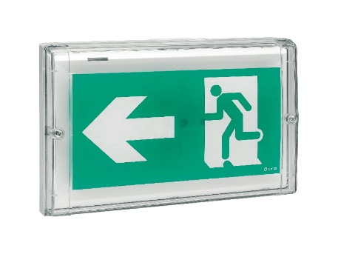
BAES d’évacuation ADR Uraproof réf. 117 419

Eclairage d’ambiance :
L’éclairage d’ambiance sera installé dans tout local ou hall dans lequel l’effectif du public peut atteindre 100 personnes en étage ou au rez-de-chaussée ou 50 personnes en sous-sol.
L’éclairage d’ambiance devra être allumé en cas de disparition de l’éclairage normal remplacement, il sera basé sur un flux lumineux minimal de 5 lumens par m² de surface du local pendant la durée assignée de fonctionnement.
Le rapport entre la distance maximale séparant 2 blocs voisins et leur hauteur au-dessus du sol doit être inférieur ou égal à 4.
Chaque local sera équipé au minimum de 2 blocs, même si le flux d’un seul est suffisant.
Les blocs autonomes devront être conformes aux normes de la série NF C 71-800 et admis à la marque NF AEAS.

Caractéristiques des blocs autonomes :
Les blocs autonomes seront homologués aux normes NF EN 60598-2.22, NF EN 60598-1, NF C 71-800 (Evacuation), NF C 71-801 (ambiance) et NF C 71-820 (Sati) et NF 413.
Ils seront de qualité environnementale et certifiés à la norme NF Environnement.
Pour chaque produit, un profil environnemental (PEP) devra être disponible sur demande auprès du fabricant.
Les blocs autonomes seront équipés de sources lumineuses à longue durée de vie de type leds.
Ils seront installés en saillie et offriront les indices de protection suivants : IP 66 / IK 08
Les blocs autonomes d’ambiance devront avoir une consommation maximum de 1W et délivrer un flux lumineux en mode secours de 400 lm.
Les blocs autonomes constituant le système d’éclairage de sécurité seront de technologie Adressable.
Les tests seront lancés automatiquement bloc par bloc par une horloge et un microprocesseur intégrés à chaque produit et/ou manuellement depuis le logiciel d’exploitation.
Toute anomalie sera signalée sur le bloc et sur le logiciel d’exploitation installé sur le PC de supervision.
Les blocs seront adressables par dip-switchs ou par télécommande infrarouge.
L’adressage pourra être réalisé bloc installé sous tension par télécommande infrarouge ou bloc débroché par dip-switchs.
L’entrée BUS de chaque bloc sera non polarisée et protégée contre toute application du 230 V.

Description des blocs autonomes d’ambiance :
- Certifié à la norme NF Environnement et NF AEAS
- Montage saillie
- Fond débrochable
- Raccordement sur borniers automatiques
- Technologie adressable
- Consommation 1 W
- Batterie NiCd
- IP 66 / IK 08
- Flux assigné 400 lm, autonomie 1 heure
- Garantie 4 ans
- Marque URA, type URAPROOF réf. 117 429 ou strictement similaire.

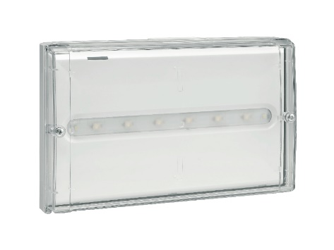
BAES d’ambiance ADR Uraproof réf. 117 429 ou similaire

Locaux à sommeil (établissements de type : J.O.U.R) :
Dans les établissements ne disposant pas d’une source de remplacement, l’éclairage de sécurité d’évacuation des circulations des locaux à sommeil et des dégagements attenants jusqu’à l’extérieur du bâtiment, doit être complété par un éclairage réalisé par des blocs autonomes pour habitation (NF C 71-805).
Dans ces conditions, les blocs autonomes d’éclairage d’évacuation doivent être mis automatiquement à l’état de repos dès l’absence de tension en provenance de la source normale, leur passage à l’état de fonctionnement étant alors subordonné au début du processus de déclenchement de l’alarme.

Caractéristiques des blocs autonomes BAES+BAEH :
Les blocs autonomes seront homologués aux normes NF EN 60598-2.22, NF EN 60598-1, NF C 71-800 (Evacuation), NF C 71-805 (Habitation), NF C 71-820 (Sati) et NF 413
Ils seront de qualité environnementale et certifiés à la norme NF Environnement.
Pour chaque produit, un profil environnemental (PEP) devra être disponible sur demande auprès du fabricant.
Les blocs autonomes seront équipés de sources lumineuses à longue durée de vie de type leds.
Ils seront installés en saillie et offriront les indices de protection suivants : IP 66 / IK 10
Les pictogrammes installés dans les blocs devront être de type rigide sans colle pour permettre un recyclage complet du produit en fin de vie.
Les blocs BAES+BAEH devront avoir une consommation maximum de 0.7 W.
Les blocs autonomes constituant le système d’éclairage de sécurité seront de technologie Adressable.
Les tests seront lancés automatiquement bloc par bloc par une horloge et un microprocesseur intégrés à chaque produit et/ou manuellement depuis le logiciel d’exploitation.
Toute anomalie sera signalée sur le bloc et sur le logiciel d’exploitation installé sur le PC de supervision.
Les blocs seront adressables par dip-switchs ou par télécommande infrarouge.
L’adressage pourra être réalisé bloc installé sous tension par télécommande infrarouge ou bloc débroché par dip-switchs.
L’entrée BUS de chaque bloc sera non polarisée et protégée contre toute application du 230 V.
Description des blocs autonomes BAES+BAEH :
- Certifié à la norme NF Environnement et NF AEAS
- Montage saillie ou encastré plafond avec accessoire
- Débrochable
- Raccordement sur borniers automatiques
- Technologie adressable
- Consommation 0.7 W
- Batterie NiCd
- IP 66 / IK 10
- Flux assigné 45 lm / 1 heure et 8 lm / 5 heures
- Pictogramme permettant de réaliser tous les sens d’évacuation
- Garantie 4 ans
- Marque URA, type URAPROOF réf. 117 448 ou strictement similaire.

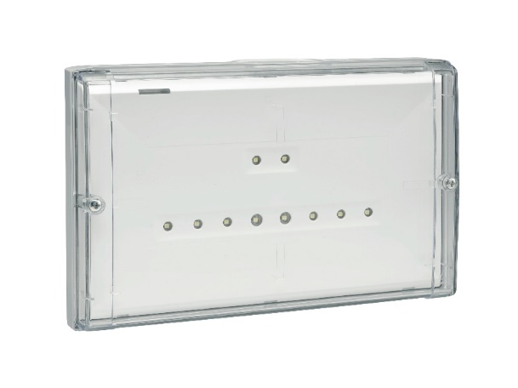
BAES + BAEH ADR Uraproof réf. 117 448

Locaux de service électrique
Ils doivent disposer d'un éclairage de sécurité constitué par un ou des blocs autonomes d'une part, et par un ou des blocs autonomes portables d'intervention (BAPI), d'autre part.

Description des BAPI :
- Montage par support mural avec chargeur intégré
- Débrochable
- Dos magnétique pour maintien sur parois métalliques
- Poignée positionnable à 90° pour pose sur table
- Tout leds
- Technologie adressable
- Mode de fonctionnement BAPI ou BAES
- 4 modes de fonctionnement : arrêt, 1/3 de puissance, pleine puissance ou clignotement
- Autonomie 3 heures à 1/3 puissance (70 lm) ou 1 heure à pleine puissance (200 lm)
- Consommation 0.6 W
- Batterie NiMh
- IP 65 / IK 10
- Garantie 2 ans
- Marque URA, type BAPI Leds réf. 114 002 ou strictement similaire.

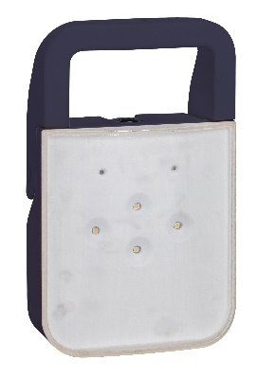
BAPI Leds réf. 114 001

Espace d’attente sécurisé
L'article GN8 du règlement de sécurité contre l'incendie prend en compte les personnes ne pouvant pas être évacuées rapidement, en particulier les PMR et personnes handicapées. Les personnes concernées doivent pouvoir se réfugier temporairement dans un espace dédié pour être à l'abri de l'incendie en attendant l'intervention des secours, pour permettre une évacuation différée en toute sécurité.
Le balisage spécifique permettant d’identifier les EAS et facilement repérable du public sera réalisé par des Dispositifs de Balisage Renforcé (DBR).
Les règles d’implantation seront identiques aux BAES d’évacuation
Caractéristiques des DBR :
Les DBR seront homologués aux normes NF EN 60598-2.22, NF EN 60598-1, NF C 71-800 (Evacuation), NF C 71-820 (Sati) et NF 413
Ils seront de qualité environnementale et certifiés à la norme NF Environnement.
Pour chaque produit, un profil environnemental (PEP) devra être disponible sur demande auprès du fabricant.
Les blocs autonomes seront équipés de sources lumineuses à longue durée de vie de type leds.
Ils présenteront les indices de protection suivants : IP 66 / IK 10
Les pictogrammes installés dans les blocs devront être de type rigide sans colle pour permettre un recyclage complet du produit en fin de vie.
Les DBR devront avoir une consommation maximum de 0.7 W.
Les blocs autonomes constituant le système d’éclairage de sécurité seront de technologie Adressable.
Les tests seront lancés automatiquement bloc par bloc par une horloge et un microprocesseur intégrés à chaque produit et/ou manuellement depuis le logiciel d’exploitation.
Toute anomalie sera signalée sur le bloc et sur le logiciel d’exploitation installé sur le PC de supervision.
Les blocs seront adressables par dip-switchs ou par télécommande infrarouge.
L’adressage pourra être réalisé bloc installé sous tension par télécommande infrarouge ou bloc débroché par dip-switchs.
L’entrée BUS de chaque bloc sera non polarisée et protégée contre toute application du 230 V.

Description des DBR :
- Certifié à la norme NF Environnement et NF AEAS
- Montage saillie
- Débrochable
- Raccordement sur borniers automatiques
- Technologie adressable
- Consommation 0.7 W
- Batterie NiCd
- IP 66 / IK 10
- Fixation renforcée du diffuseur par vis
- Flux assigné 45 à 120 lm / 1 heure
- Pictogramme non collé, permettant de réaliser tous les sens d’évacuation
- Garantie 2 ans
- Marque URA, type URAPROOF réf. 117 459 ou strictement similaire.

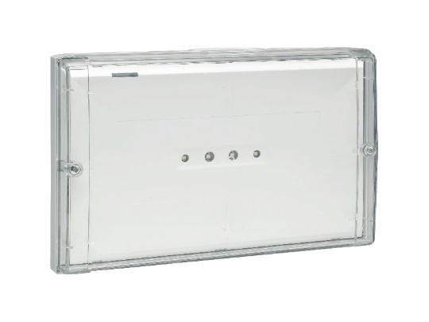
BAES DBR ADR Uraproof réf. 117 459

Bâtiments d’habitation :
Un éclairage de sécurité sera installé, indépendamment de l’éclairage normal, dans les escaliers protégés et les sas, pour les bâtiments d’habitation :
- de la 3ème famille B :
Habitations dont le plancher du logement le plus haut est situé à moins de 28 m et comportant plus de 7 étages sur rez-de-chaussée ou plus de 3 étages sur rez-de-chaussée avec des circulations horizontales telles que la distance entre la porte palière du logement le plus éloigné et l’escalier soit supérieure à 7 m.
- de la 4ème famille :
Habitations dont le plancher du logement le plus haut est situé à plus de 28 m et à 50 m au plus au-dessus du sol, accessibles aux engins des services publics de secours et de lutte contre l’incendie.
Par ailleurs, il sera préconisé d’installer également un éclairage de sécurité pour baliser les portes d’accès aux escaliers protégés et signaler les couloirs, les circulations horizontales et les dégagements permettant l’évacuation du bâtiment.

Caractéristiques des blocs autonomes BAEH :
Les blocs autonomes seront homologués aux normes NF EN 60598-2.22, NF EN 60598-1, NF C 71-805 (Habitation), NF C 71-820 (Sati) et NF 413
Ils seront de qualité environnementale et certifiés à la norme NF Environnement.
Pour chaque produit, un profil environnemental (PEP) devra être disponible sur demande auprès du fabricant.
Les blocs autonomes seront équipés de sources lumineuses à longue durée de vie de type leds.
Ils présenteront les indices de protection suivants : IP 66 / IK 10
Les pictogrammes installés dans les blocs devront être de type rigide sans colle pour permettre un recyclage complet du produit en fin de vie.
Les BAEH devront avoir une consommation maximum de 0.7 W.
Les blocs autonomes constituant le système d’éclairage de sécurité seront de technologie Adressable.
Les tests seront lancés automatiquement bloc par bloc par une horloge et un microprocesseur intégrés à chaque produit et/ou manuellement depuis le logiciel d’exploitation.
Toute anomalie sera signalée sur le bloc et sur le logiciel d’exploitation installé sur le PC de supervision.
Les blocs seront adressables par dip-switchs ou par télécommande infrarouge.
L’adressage pourra être réalisé bloc installé sous tension par télécommande infrarouge ou bloc débroché par dip-switchs.
L’entrée BUS de chaque bloc sera non polarisée et protégée contre toute application du 230 V.

Description des BAEH :
- Certifié à la norme NF Environnement et NF AEAS
- Montage saillie
- Débrochable
- Raccordement sur borniers automatiques
- Technologie adressable
- Consommation 0.7 W
- Batterie NiCd
- IP 66/ IK 10
- Flux assigné 8 lm / 5 heures
- Pictogramme permettant de réaliser tous les sens d’évacuation
- Garantie 4 ans
- Marque URA, type URAPROOF réf. 117 438 ou strictement similaire.

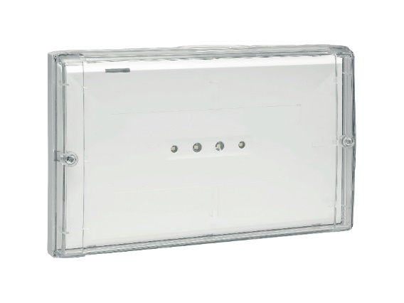
BAEH ADR Uraproof réf. 117 438

